**G E M E I N D E B R I E F**

KIRCHGEMEINDEN KALTENWESTHEIM MITTELSDORF REICHENHAUSEN

Ausgabe 4/2017 113. Brief Dezember 2017 / Januar/Februar 2018

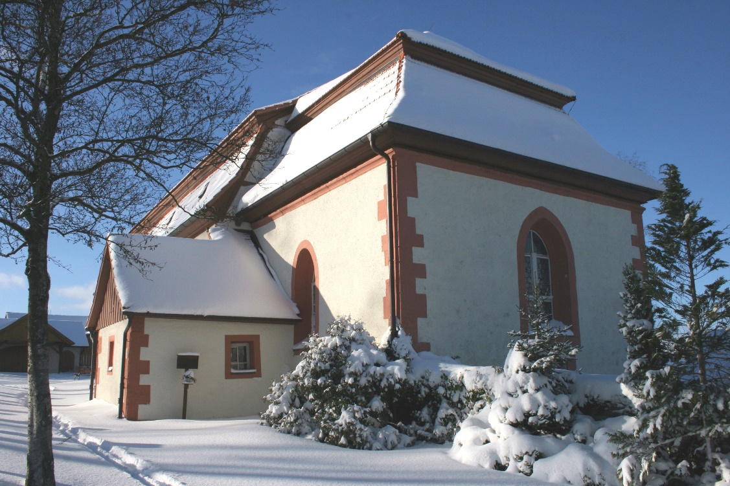

„Ich bin das Licht der Welt. Wer mir nachfolgt, der wird nicht wandeln in der Finsternis, sondern wird das Licht des Lebens haben.“

Joh. 8, 12

Liebe Gemeinde!

Die „dunkle“ Jahreszeit hat wieder begonnen und hüllt uns ein wie ein schwerer, aber nicht wärmender Mantel. Dichte Nebelschwaden liegen über dem Land und über den Dörfern, wir frösteln, frieren und sehnen uns nach Wärme und Licht.

Mit dem bald beginnenden Advent werden wieder überall Lichter angezündet. Ob es die Kerzen am Kranz sind, die festlich geschmückten, illuminierten Fenster, Vorgärten oder sogar Häuserfassaden – überall begegnen uns Lichter. Es wird hell um uns. Und wie sieht es in uns aus?

Wiegen Sorgen um die eigene Gesundheit und um kranke Mitmenschen, die andauernde Hektik im beruflichen Leben, Schmerzen und Trauer um liebe Verstorbene, Sorge um den zunehmenden Unfrieden in der Welt nicht schwerer und belasten uns enorm? Die große Sehnsucht nach Harmonie und „innerem“ Licht kennen wir wohl alle. Wir hoffen, dass die Dunkelheit uns nicht erdrückt. „Doch es wird nicht dunkel bleiben über denen, die in Angst sind,…und über denen, die da wohnen im finsteren Lande, scheint es hell“, sagt der Prophet Jesaja. Das ist Gottes Verheißung! Und im Licht der Heiligen Nacht wird diese Verheißung wahr!

Lasst uns in der Geschäftigkeit des Alltags getrost auf dieses Licht zugehen.

Lasst uns dieses Licht annehmen, damit es ganz hell in uns wird und alles Schwere sich löst.

Lasst uns auf Gott vertrauen, der uns Hoffnung und Mut schenkt in Jesus Christus. Es muss in uns hell sein, damit wir für andere zum Licht werden.

Gehen wir in dieser Zuversicht auf Weihnachten zu und in das neue Jahr!

„Glaubt an das Licht, solange ihr`s habt, damit ihr Kinder des Lichtes werdet“, spricht Jesus. Joh. 12,36

Eine gesegnete Zeit!

Anne-Dorothea Barthelmes

Wir trauern um unser Gemeindekirchenratsmitglied

Frank Wagner

Wir haben am 28. Oktober 2017 einen lieben Menschen loslassen müssen,

der uns seit vielen Jahren als Kirchenältester treu zur Seite stand und sich um viele Belange der Gemeinde sorgte.

Am 1. Advent 1989 übernahm Frank bereitwillig diese ehrenamtliche Aufgabe. Dankbar schauen wir auf 28 Jahre sehr guter Zusammenarbeit zurück. Überall bleiben Spuren seines Wirkens. Ihm waren gelebter Glaube, Aufrichtigkeit und Zuverlässigkeit wichtig. Er fehlt uns.

Trauer, aber auch schöne Erinnerungen an einen Freund und ehrlichen Mitstreiter bleiben… und Dankbarkeit.

„Leben wir, so leben wir dem Herrn; sterben wir, so sterben wir dem Herrn. Darum:

wir leben oder sterben, so sind wir des Herrn. Denn dazu ist Christus gestorben und wieder lebendig geworden, dass er über Tote und Lebende Herr sei.

Römer 14,8/9

Der Gemeindekirchenrat von Kaltenwestheim

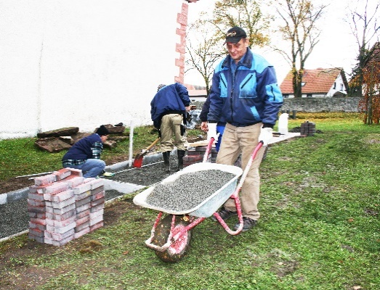 Fleißige Helfer beim Pflastern des Friedhofweges, August 2014

# Termine - Gottesdienste

Sonntag 03.12. Gottesdienst KW 11.00 Uhr

MD -

RH 10.00 Uhr

Sonntag 10.12. Gottesdienst KW -

MD 10.00 Uhr

Samstag 16.12. Adventseröffnung MD 17.00 Uhr

Sonntag 1**7**.12. Gottesdienst mit KW 13.00 Uhr

### Heil. Abendmahl

Sonntag 24.12. Heiligabend KW 18.00 Uhr

MD 17.00 Uhr

RH 16.00 Uhr

Christvesper KW 22.30 Uhr

Montag 25.12. 1.Christtag-GD RH 09.00 Uhr

Dienstag 26. 12. 2.Christtag-GD KW 11.00 Uhr

MD 09.00 Uhr

Sonntag 31.12. Silvester KW 17.00 Uhr

Montag 01.01. Neujahr RH 17.00 Uhr

### mit Heil. Abendmahl

### Sonntag 07.01. Gottesdienst MD 10.00 Uhr

### Sonntag 14.01. Gottesdienst KW 11.00 Uhr

RH 10.00 Uhr

### 

# Termine - Gottesdienste

Sonntag 21.01. Gottesdienst KW 11.00 Uhr

MD 10.00 Uhr

Sonntag 28.01. Gottesdienst RH 10.00 Uhr

Sonntag 04.02. GD mit KW 13.00 Uhr

Heil. Abendmahl

Sonntag 11.02. Gottesdienst KW 11.00 Uhr

GD mit AM MD 13.00 Uhr

Sonntag 18.02. Gottesdienst MD 10.00 Uhr

GD mit AM RH 13.00 Uhr

Sonntag 25.02. Gottesdienst RH 10.00 Uhr

***************

Sonntag 25.02. Treffen der Kirchenältesten 14.00-18.00Uhr

in Dermbach

Achtung, Kinder!!! Krippenspiel - Proben

Freitag, 01.12. 17.00 Uhr Reichenhausen 18.00 Uhr Kaltenwestheim

Freitag, 08.12. 17.00 Uhr RH 18.00 Uhr KW

Freitag, 15.12. 17.00 Uhr RH 18.00 Uhr KW

Freitag, 22.12. 17.00 Uhr RH 18.00 Uhr KW

###### Generalprobe am 23.12., Uhrzeit wird noch festgelegt

Gutes Gelingen!

# Termine – Veranstaltungen

**Chöre** **in Mittelsdorf und Reichenhausen** **sowie Gospelchor „Rückenwind“** nach Absprache

**Wochengebet** : Dienstag 19.30 Uhr in KW nach Absprache

## !kinderkirche 500

### Christenlehre: im Dezember 2017:

wird durch Krippenspiel-

Proben ersetzt

### Christenlehre: im Januar u. Februar 2018

23.1.2018 und 20.2.2018

Kl. 1+2 15.oo-15.40 Uhr

Kl. 3+4 15.45- 16.25 Uhr

Kl. 5+6 16.30- 17.10 Uhr

**Vorkonfirm.-Unterr.: im Dez.: siehe Krippenspiel-Proben**

ab Januar wieder dienstags alle14 Tagein **KW**

**Konfi-Unterr. :** dienstags **in Kaltensundheim**

**Gemeindenachmittag** : in **KW** **17.01.2018**  **15.00 Uhr**

**28.02.2018 15.00 Uhr**

**Verantwortliche für Anfragen in Kaltenwestheim**

**Dezember: Jürgen Stockmann** (03694620380)

**Januar: Jörg Fleischmann** (03694629125)

**Februar: Andreas Malchereck-Matthes** (03694634341)

###### Adventssingen in KW ist in der 2.Dezemberwoche!!!!!!

Unser diesjähriges Weihnachtsrätsel ist als loses Blatt mit allen wichtigen Informationen beigefügt. Die Auslosung erfolgt im GD am 14.01.2018!

Viel Erfolg und Spaß!

# Das ist eure Seite, Kinder!

Auf der Abbildung wird ein Krippenspiel dargestellt, bei welchem den Verantwortlichen kleine Fehler unterlaufen sind. Was gab es zurzeit von Christi Geburt noch nicht?

Wer Lust hat, kann ja auch Farbstifte zur Hand nehmen und ausmalen.

#### Wichtige Informationen an die Gemeinde!

*Beschluss des GKR vom 14.11.* 2017 :

1.Die Gebühren für das Läuten und Kreuz-Tragen bei Beerdigungen: je 10 Euro

2.Organisten-Dienst generell : 20 Euro

Die Angehörigen der/des Verstorbenen entrichten bitte die Gebühren selbst.

Danke

# Danke möchten wir all denen sagen, die sich auf vielfältige Weise

# in unserem Kirchspiel engagieren und helfen, die Vakanz

# der Pfarrstelle mit zu überbrücken. Danke für alle treuen

# Dienste, die uns gut tun und die Gemeinschaft stärken.

# Den freundlichen Spendern, die uns finanziell

# unterstützen, sei ganz herzlich gedankt.

# 

>> Impressum <<<

Gemeindebrief der Kirchengemeinden Kaltenwestheim, Mittelsdorf und Reichenhausen

Herausgegeben im Auftrag der Gemeindekirchenräte von Anne-Dorothea Barthelmes

Bildnachweis: Fotos von A.-D. Barthelmes

Tel. Pfarramt: 036946/20787 E-Mail: [pfarramt-kaltenwestheim@web.de](mailto:www.pfarramt-kaltenwestheim@web.de)

im Internet [www.kaltenwestheim-pfarramt.de](http://www.kaltenwestheim-pfarramt.de)